Linux系统

SUSE、Ubuntu、Red hat……

安装虚拟机软件VMware

创建ubuntu虚拟机

操作步骤





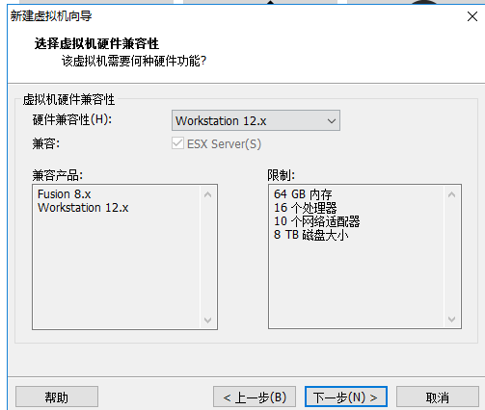

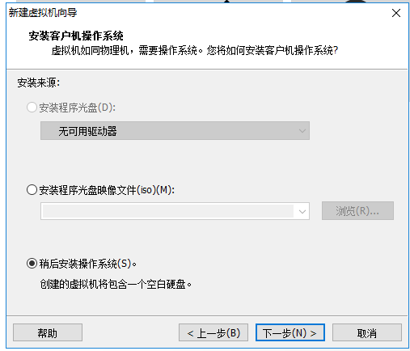

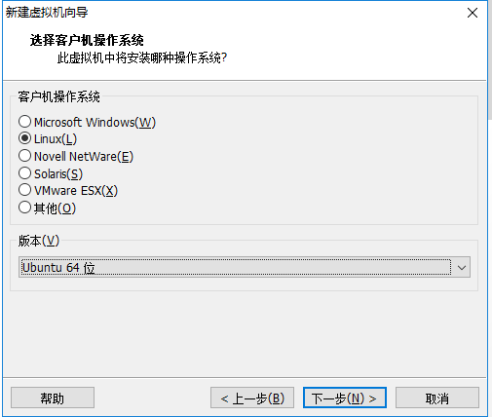

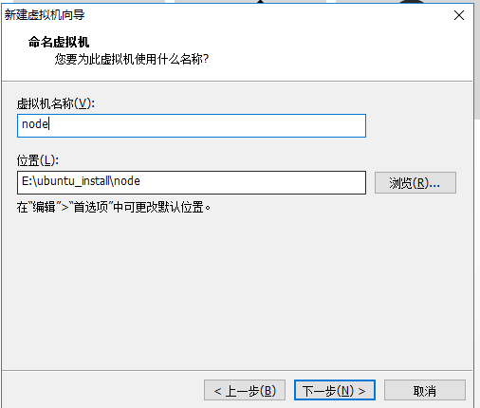

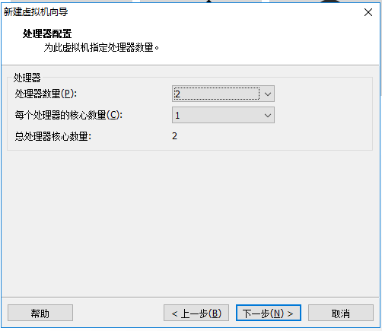



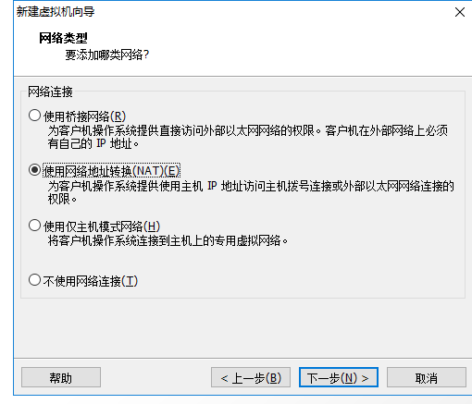

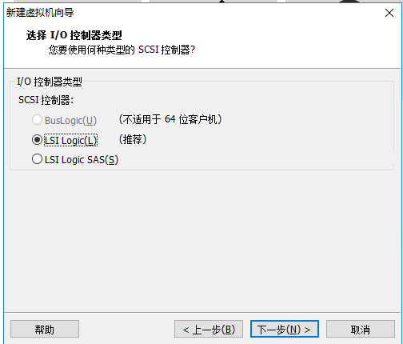

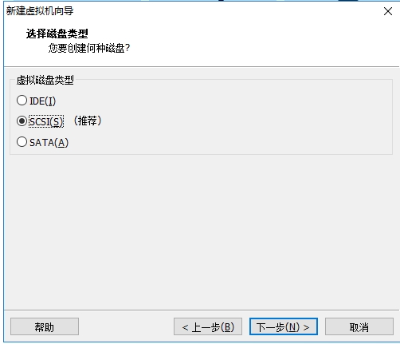

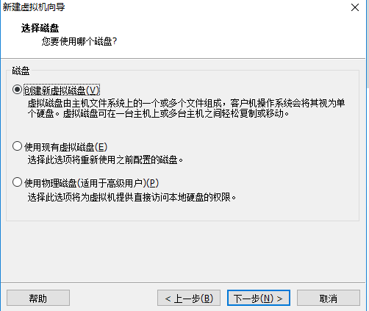

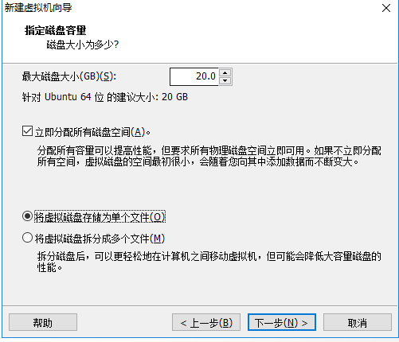

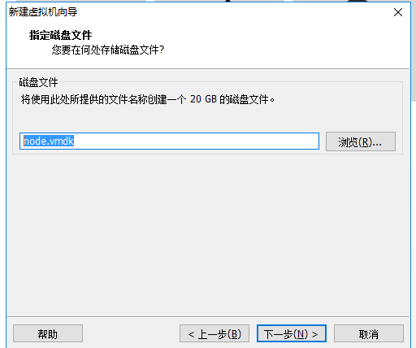

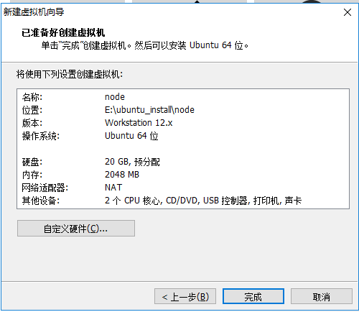

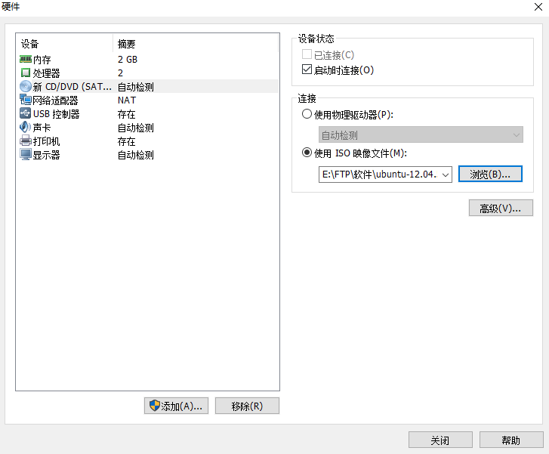

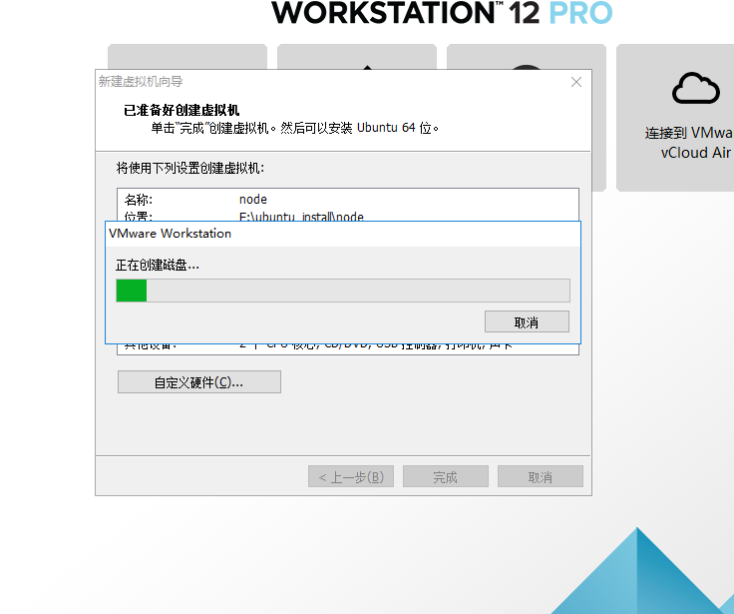

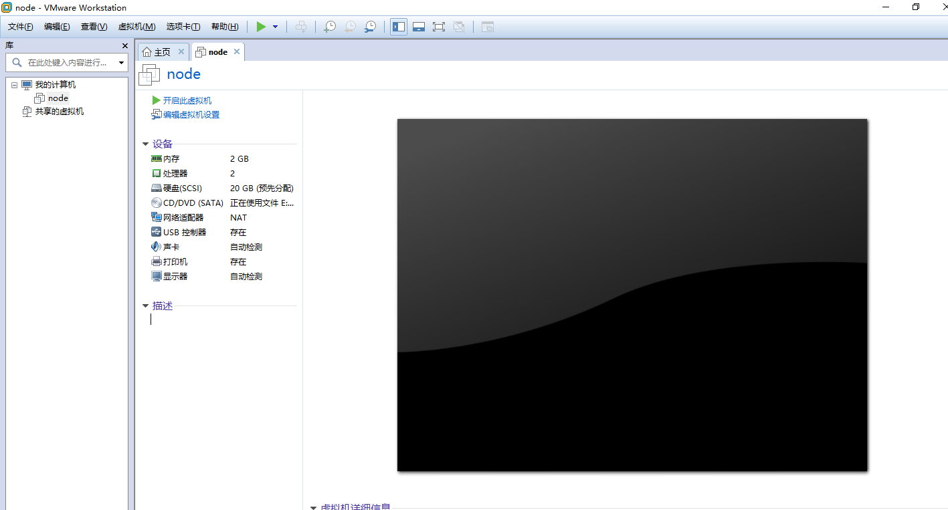

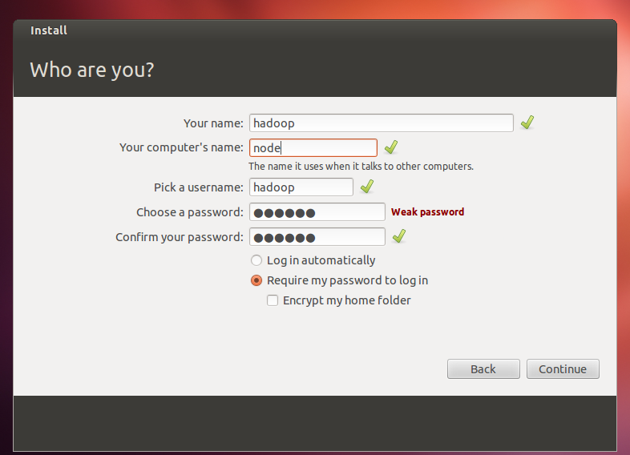

登陆系统

Ctrl + alt + t

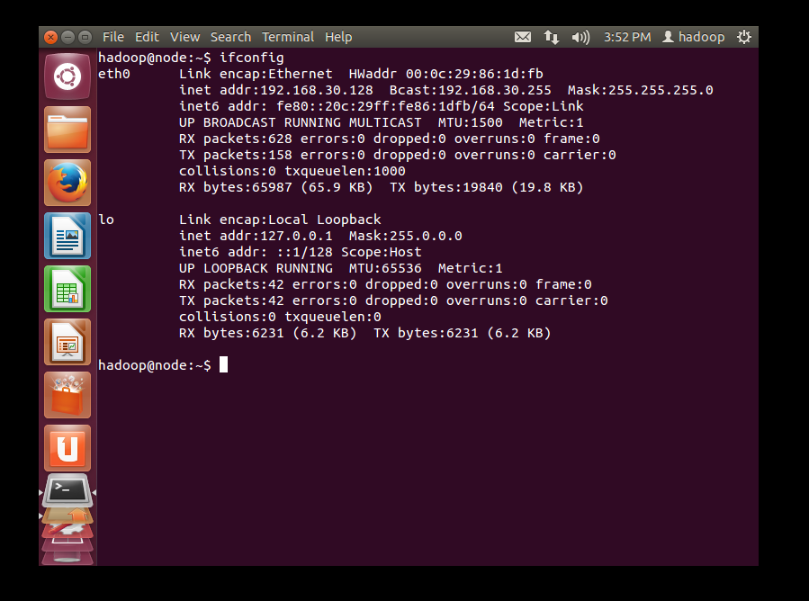

虚拟机创建好后，会创建一个普通用户叫hadoop,权限不高，现在需要放出root用户,实质就是重置root用户的密码

sudo passwd root 回车

先输入hadoop密码

再输入root用户的新密码 root

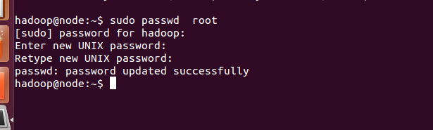

从普通用户切换到root高权限用户

su - 或 su – root

输入root密码

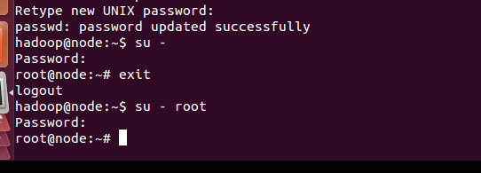

开启ssh功能，采用在线安装，需要apt-get命令

apt-get install openssh-server

检查ssh启动是否正常

ps -ef | grep ssh

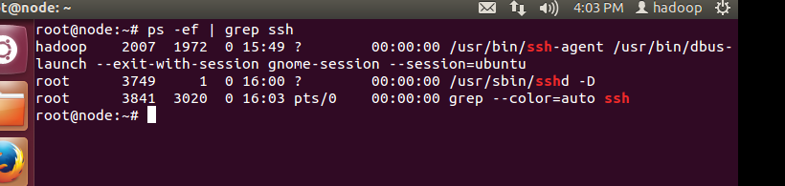

安装xshell客户端工具

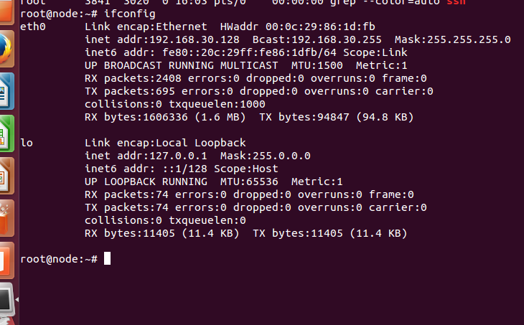

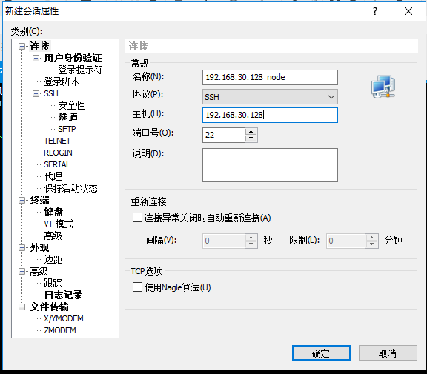

二．JDK

1.查看可安装的JDK版本：yum -y list java

2.安装：yum install -y java-1.8.0-openjdk-devel.x86_64

3.安装并设置环境变量：export JAVA_HOME=/usr/java/jdk1.8.0_241  
export CLASSPATH=.:${JAVA_HOME}/jre/lib/rt.jar:${JAVA_HOME}/lib/dt.jar:${JAVA_HOME}/lib  
/tools.jar yum -y list java  
export PATH=$PATH:${JAVA_HOME}/bin

4.检查安装情况：输入java -version,能够显示出版本号即可

三.安装nginx

1, sudo rpm -Uvh http://nginx.org/packages/centos/7/noarch/RPMS/nginx-release-centos-7-0.el7.ngx.noarch.rpm

2.安装：sudo yum install -y nginx

3.防止防火墙干扰，需要关闭一下：systemctl stop firewalld.service

4.之后就可以访问欢迎页了：

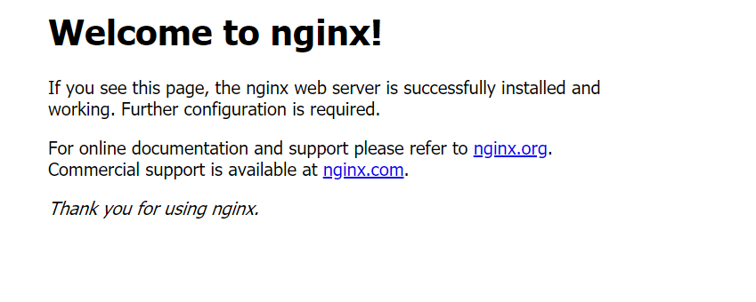

四．将项目部署到服务器上：

1.上传到服务器

2.解压，运行：

java -jar homework4.jar

五．配置反向代理和负载

修改配置文件nginx.conf

1.设置反向代理

upstream linux.test{

server 111.111.111.111:80;

}

#要代理的服务器信息

server {

listen 80;

server_name linuxtest.com; #浏览器访问域名

#charset koi8-r;

#access_log /var/log/nginx/host.access.log main;

location / {

#设置代理

proxy_pass http://linux.test;

}

}

2.设置负载均衡：

upstream linux.test{

server 111.111.111.111:80 weight=5;

server 111.111.111.112:80 weight=1;

}

#要代理的服务器信息

server {

listen 80;

server_name linux.com;

#charset koi8-r;

#access_log /var/log/nginx/host.access.log main;

location / {

#设置代理

proxy_pass http://linux.test;

}

}

配置结果：



三个网页都一样，配置成功。